Struktura Raportu: Blok 5 – Incident Response i Malware

1. Metryka incydentu
• Identyfikator próbki (Hash SHA256): 9150748a7cc0573901194e8a90caa10b04e8626127cdccaf13e6e11ec1c851db
• Nazwa pliku w momencie wykrycia: _9150748a7cc0573901194e8a90caa10b04e8626127cdccaf13e6e11ec1c851db.exe
• System operacyjny ofiary: Windows 10 x64
• Klasyfikacja zagrożenia: Trojan / Downloader
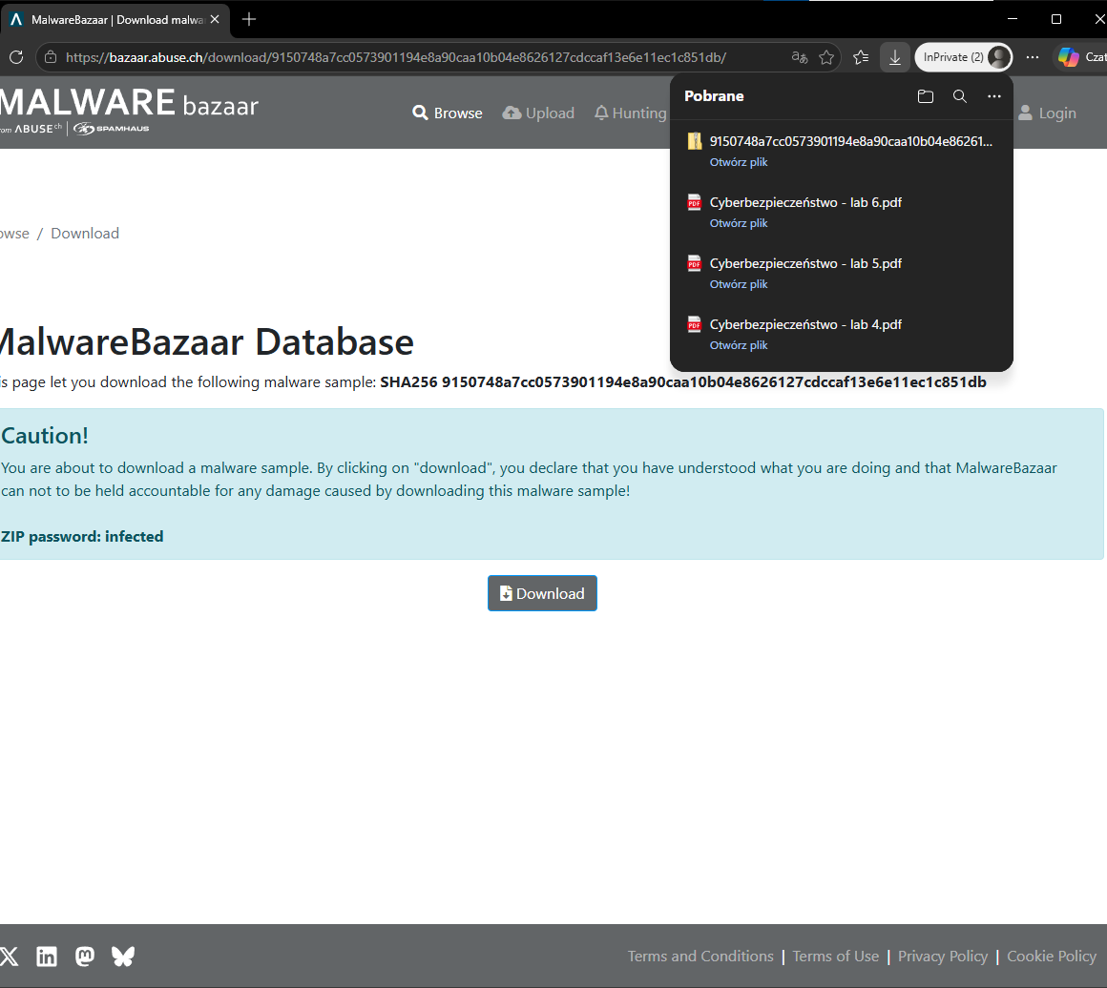

2. Część 1: Triage i reputacja (analiza zewnętrzna)
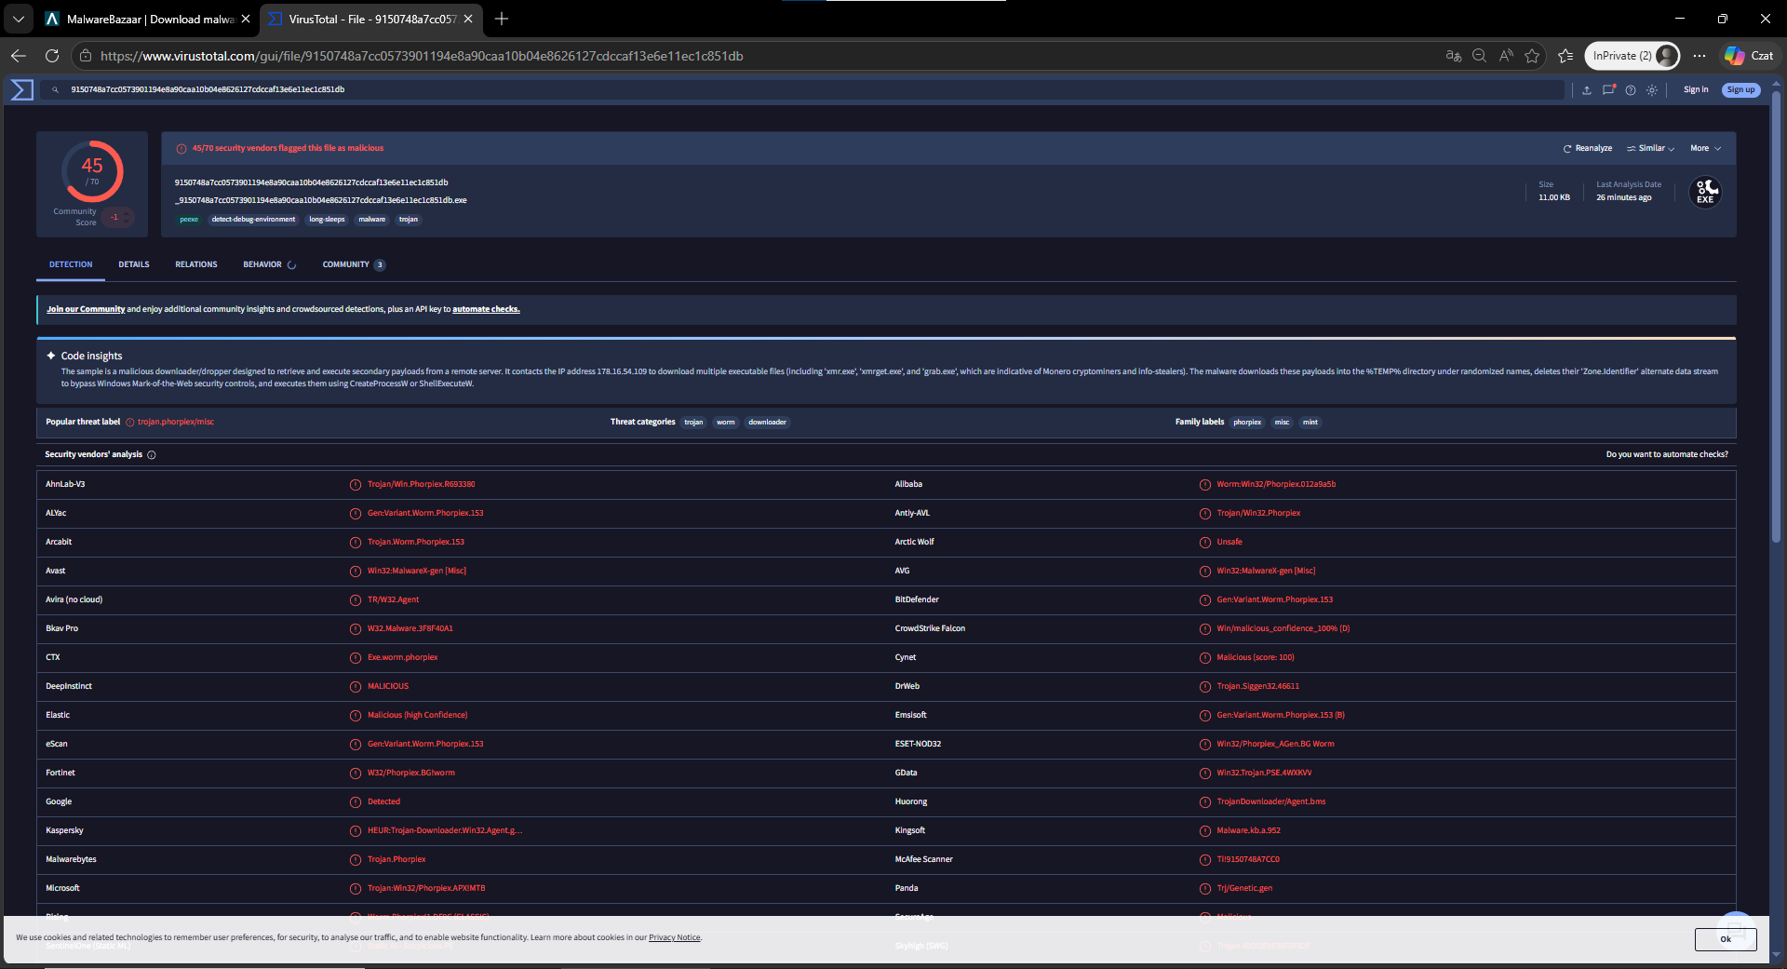
• Wynik skanowania Multi-Engine: 45/70 silników antywirusowych w VirusTotal uznało plik za złośliwy.
• Wykryta rodzina malware: Phorpiex
• Zrzut ekranu: Główne podsumowanie z VirusTotal z widocznym wskaźnikiem detekcji.
• Analiza Magic Bytes: Mimo ikony zwykłego pliku, nagłówek 4D 5A wskazuje na plik wykonywalny EXE.
Czynności do raportu:
Wklej pełny hash SHA256 analizowanego obiektu.
Odpowiedź: 9150748a7cc0573901194e8a90caa10b04e8626127cdccaf13e6e11ec1c851db
Wymień 3 najpopularniejsze nazwy, pod jakimi ten plik występuje w bazie VirusTotal (hakerzy często zmieniają nazwy tego samego wirusa).
Odpowiedź:
- _9150748a7cc0573901194e8a90caa10b04e8626127cdccaf13e6e11ec1c851db.exe
- 9150748a7cc0573901194e8a90caa10b04e8626127cdccaf13e6e11ec1c851db.bin
- xmr.exe
Określ rzeczywisty typ pliku na podstawie Magic Bytes (np. "Plik udaje arkusz Excel, ale nagłówek Hex wskazuje na skrypt JavaScript").
Odpowiedź: Mimo że plik może wyglądać jak zwykły dokument lub archiwum, nagłówek 4D 5A (MZ) pokazuje, że jest to plik wykonywalny EXE dla systemu Windows.

3. Część 2: Analiza statyczna (Strings & Code)
• Znalezione wskaźniki (Strings):
- WININET.dll
- InternetOpenUrlW
- InternetReadFile
- syswinprdrvc.exe
- sc.exe stop eventlog
• Deobfuskacja (jeśli dotyczy): Nie wykryto ciągów zakodowanych w Base64.
• Zrzut ekranu: Fragment wyników z CyberChefa pokazujący podejrzane funkcje systemowe (np. InternetOpenUrl).
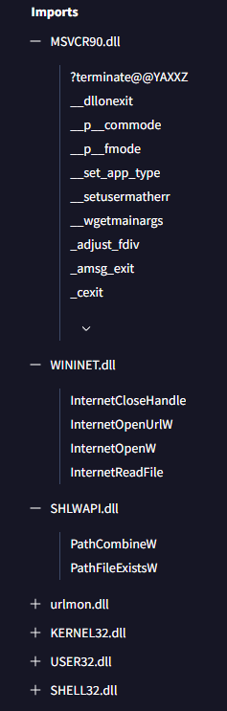
Czynności do raportu:
Wykryte adresy sieciowe: Wypisz wszystkie adresy URL lub IP znalezione wewnątrz pliku.
Odpowiedź: W pliku wykryto adresy IP:
- 178.16.54.109
- 94.100.180.31
Analiza intencji: Na podstawie znalezionych funkcji (np. URLDownloadToFile) opisz, co program prawdopodobnie robi.
Odpowiedź: Funkcje takie jak InternetOpenUrlW oraz InternetReadFile pokazują, że program łączy się z Internetem i pobiera dodatkowe złośliwe pliki na komputer użytkownika. Malware próbuje także utrzymać się w systemie po restarcie komputera.
Dowód zaciemnienia: Jeśli zdekodowałeś cokolwiek z Base64, wklej kod "przed" i "po".
Odpowiedź: Nie wykryto danych zakodowanych w Base64, dlatego nie było potrzeby wykonywania dekodowania

4. Część 3: Analiza behawioralna (Sandbox)
• Aktywność sieciowa:
• Adresy IP, z którymi łączył się malware:
- 178.16.54.109
- 94.100.180.31
• Kraje hostowania serwerów C2:
- Holandia
- Rosja
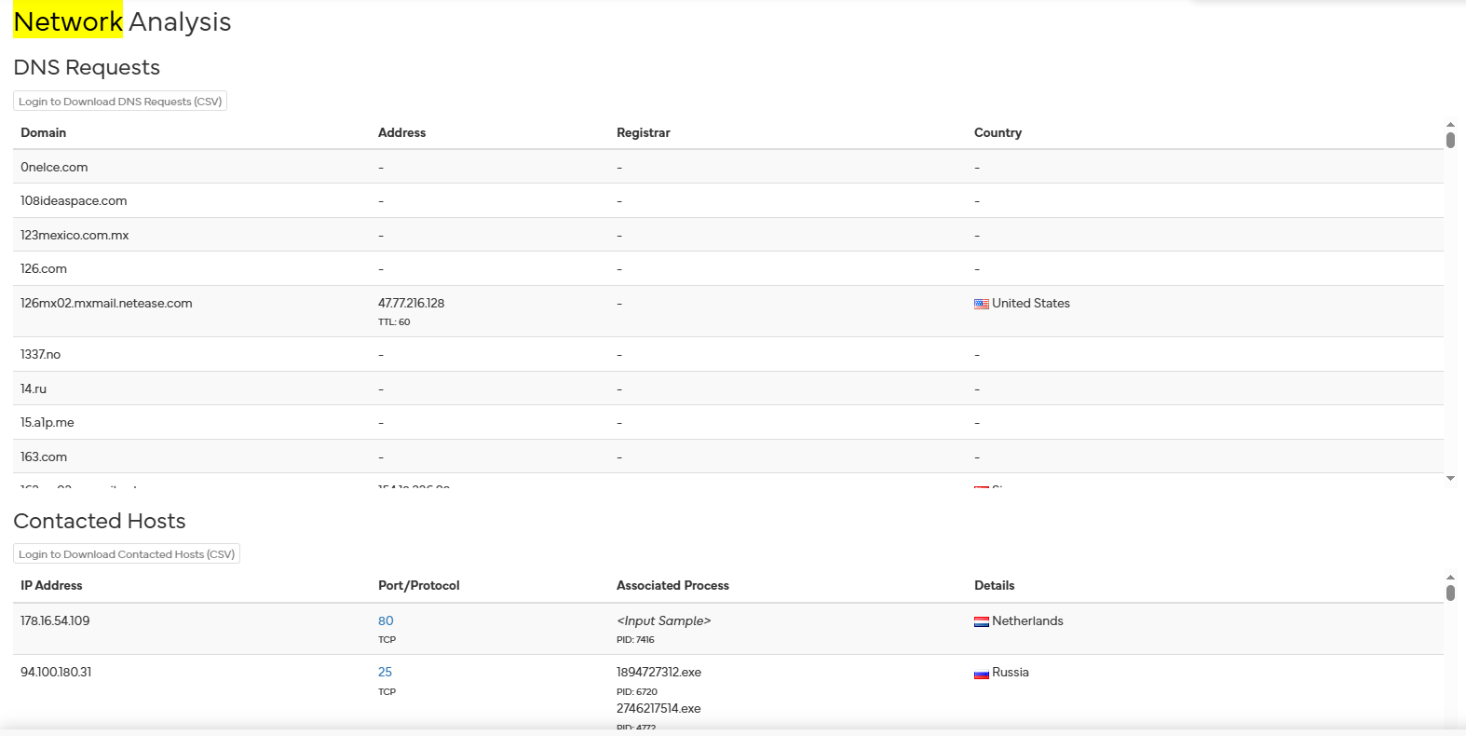
• Zmiany w systemie:
• Jakie pliki zostały stworzone/usunięte?
- %ALLUSERSPROFILE%\winmgr\syswinprdrvc.exe
• Jak malware zapewnił sobie autostart (Persistence)?
- sc.exe create "winmgr" binpath="%ALLUSERSPROFILE%\winmgr\syswinprdrvc.exe" start="auto"
• Zrzut ekranu: Drzewo procesów (Process Tree) z raportu Sandboxa, pokazujące jak wirus uruchamia inne programy.
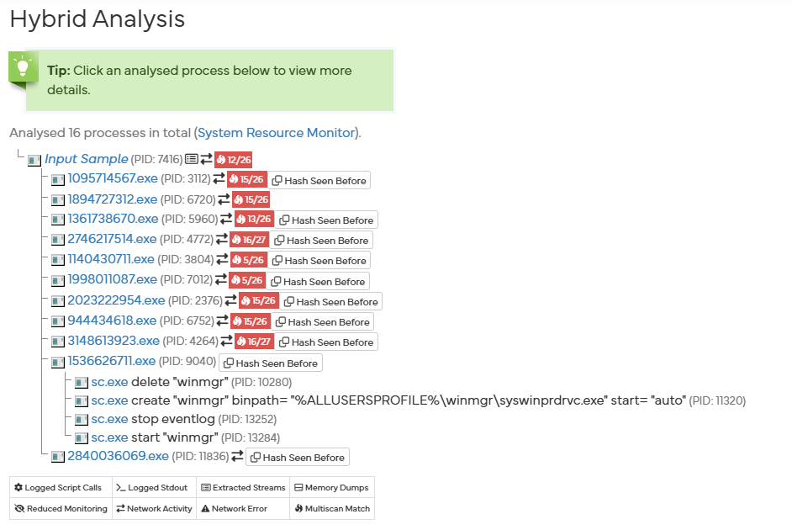
Czynności do raportu:
Mapa komunikacji: Podaj adresy IP i kraje, z którymi łączył się malware (wykorzystaj statystyki z Sandboxa).
Odpowiedź: Malware łączył się z następującymi adresami IP:
- 178.16.54.109 – Holandia
- 94.100.180.31 – Rosja
Lista IoC (Indicators of Compromise): Wypisz 3 konkretne zmiany w systemie (np. stworzony plik, zmieniony klucz rejestru), które pozwolą innemu inżynierowi stwierdzić, że dany komputer jest zainfekowany.
Odpowiedź:
- Utworzenie pliku %ALLUSERSPROFILE%\winmgr\syswinprdrvc.exe
- Utworzenie usługi systemowej winmgr
- Wykonanie polecenia sc.exe stop eventlog, które wyłącza logi systemowe
Analiza behawioralna: Opisz jednym zdaniem główny cel wirusa na podstawie jego zachowania.
Odpowiedź: Głównym celem malware jest utrzymanie się w systemie oraz pobieranie dodatkowego złośliwego oprogramowania z Internetu.

5. Część 4: Wskaźniki Kompromitacji (IoC)
Typ IoC | Wartość | Opis
Hash SHA256 | 9150748a7cc0573901194e8a90caa10b04e8626127cdccaf13e6e11ec1c851db | Unikalny identyfikator pliku
Domena C2 | 126mx02.mxmail.netease.com | Adres serwera sterującego
Plik na dysku | %ALLUSERSPROFILE%\winmgr\syswinprdrvc.exe | Plik stworzony przez malware
Klucz Rejestru / Usługa | winmgr | Mechanizm autostartu
Czynności do raportu:
Tabela IoC: Przygotuj przejrzyste zestawienie (hash, IP, domena, plik).
Typ IoC | Wartość
Hash SHA256 | 9150748a7cc0573901194e8a90caa10b04e8626127cdccaf13e6e11ec1c851db
Adres IP | 178.16.54.109
Adres IP | 94.100.180.31
Domena | 126mx02.mxmail.netease.com
Plik | %ALLUSERSPROFILE%\winmgr\syswinprdrvc.exe
Klasyfikacja zagrożenia: Na podstawie analizy przypisz malware do konkretnej grupy (np. Ransomware, Spyware, Trojan Bankowy).
Odpowiedź: Analizowany malware należy do grupy Trojan Downloader, ponieważ jego głównym zadaniem jest pobieranie kolejnych złośliwych plików z Internetu oraz utrzymywanie się w systemie.
Rekomendacja: Napisz, jak skonfigurować urządzenia medyczne/produkcyjne/terminale, by były odporne na ten konkretny atak.
Odpowiedź: Należy zablokować wykryte adresy IP i domeny na firewallu, regularnie aktualizować system Windows oraz zablokować możliwość uruchamiania programów z folderów tymczasowych i katalogów użytkowników.

6. Podsumowanie i rekomendacje
• Analiza skutków dla inżyniera: Po uruchomieniu malware mogłoby dojść do pobrania kolejnych złośliwych plików, utraty danych użytkownika oraz przeciążenia systemu.
• Plan naprawczy (3 kroki)
1. Izolacja:
Odłączenie zainfekowanego komputera od sieci.
2. Eradykacja:
Usunięcie usługi winmgr oraz pliku syswinprdrvc.exe.
3. Recovery:
Przywrócenie systemu z kopii zapasowej i zablokowanie wykrytych adresów IP oraz domen.

